Федеральное государственное бюджетное образовательное учреждение высшего образования
РОССИЙСКАЯ АКАДЕМИЯ
НАРОДНОГО ХОЗЯЙСТВА и ГОСУДАРСТВЕННОЙ СЛУЖБЫ
при ПРЕЗИДЕНТЕ РОССИЙСКОЙ ФЕДЕРАЦИИ

ЗАПАДНЫЙ ФИЛИАЛ

Проект по литературе
Тема:
«Литературный туризм».

Преподаватель:
Литвинова Е.И.

Калининград 2026

ОГЛАВЛЕНИЕ
Введение………………………………………………………………………..3
ГЛАВА 1. Как студенты учились слышать «голоса городов» через строки писателей и их биографию……………………………………………….….7
  - Санкт-Петербург- город раздвоенного сознания…………….…….….7
  - Москва- многослойный организм в вечном канале…………………...9
  - Калининград- город-диалог тихих вопросов………………………….11
ГЛАВА 2. Алхимия впечатления. Как превратить строчку из книги в билет на экскурсию…………………………………………………………………...….13
ГЛАВА 3. Создание собственных бизнес-проектов…………………….…...16
Заключение………………………………………………………………………20

ВВЕДЕНИЕ
В начале 21 века человечество оказалось на перепутье цивилизационных эпох, где стремительная глобализация и цифровая революция не только стирают географические границы, но и создают риск утраты культурного своеобразия, локальных идентичностей и глубинных связей человека с исторической памятью его народа. В этом глобальном контексте ключевым вызовом для любого государства, стремящегося к устойчивому развитию, становится не просто сохранение, но и переосмысление своего культурного кода, поиск живых, неформальных механизмов передачи наследия новым поколениям.
Одним из центральных элементов этого кода является литература- фундаментальный пласт национального самосознания, который не просто отражает историю, но и активно её формирует, создавая устойчивые образы пространства, времени и народного духа. Однако в современной образовательной и культурно-просветительской практике существует ощутимый разрыв между классическим гуманитарным знанием, заключенным в текстах, и актуальными формами его восприятия молодым поколением, живущим в визуальном мире нарративов и иммерсивного опыта. Это приводит к опасной абстрактности таких понятий, как «патриотизм» и «любовь к Родине», которые зачастую остаются декларативными, не подкреплёнными личным, эмоционально-смысловым переживанием.
Параллельно с этим туристическая индустрия, являющаяся мощным каналом культурной коммуникации и «мягкой силы», сталкивается с вызовом девальвации массовых предложений. Стандартные обзорные экскурсии и музейные визиты чаще перестают удовлетворять запрос вдумчивого потребителя, ищущего не просто информацию, а подлинное переживание, личную историю и встречу с уникальным «гением места».
Основываясь на этом понимании, мной, как преподавателем, был инициирован и успешно реализован практико-ориентированный педагогический проект. Вместе со студентами мы перешли от изучения теории к созданию конкретных продуктов. Мы «прочитали» Петербург, Москву и Калининград как сложные литературные тексты и разработали на их основе прототипы авторских туров, тематических меню и иммерсивных маршрутов. Апогеем этой работы стал открытый мастер-класс «Литературная картография», где студенты в режиме реального времени представили свои проекты приглашенным экспертам из сферы туризма и культуры. Этот опыт наглядно доказал, что именно проектная деятельность, синтезирующая анализ текста и навыки гостеприимства, становится самым эффектным мостом между классическим наследием и современным сознанием, формируя у будущих специалистов не только профессиональные компетенции, но и осознанную, деятельную любовь к культурному многообразию России.
Актуальность проекта.
- Классика не разговаривает с новым поколением, а должна.
Мы всё чаще слышим, что молодёжь не читает. Но проблема не в молодёжи- проблема в том, что литература преподаётся как архив, а не как живой язык, на котором можно говорить с миром. Между тем, литературные тексты хранят в себе мощные коды национальной культуры- не факты и даты, а чувства и образы, запахи и звуки места. Наш проект делает классику инструментом, а не предметом изучения. Благодаря этому я могу не спрашивать у студентов с отделения сервиса и туризма: «О чем роман?», а спросить: «Какую услугу, какое впечатление можно из него извлечь?». И тогда Достоевский перестаёт быть сложным автором из программы, а становится соавтором тура по Петербургу, Булгаков- ресторатором, а Гофман- сценаристом ночной экскурсии.
- Туризм устал от сувениров и хочет историй.
Современный путешественник увозит с собой не только магнитик и чувство смены обстановки, а личное переживание. Но как создать это переживание, если все экскурсии говорят об одном и том же? Ответ- вернуться к первоисточнику, к тому, как описали это место те, кто жил свою жизнь несколько веков назад, но точно также умел чувствовать. И тогда наш проект учит не повторять чужие маршруты, а создавать свои, как если бы его придумал сам писатель.
- Патриотизм без личного чувства остаётся пустым словом.
Любовь к Родине рождается не из лекций, а из личной встречи- с её историей, культурой, духом места. Такую встречу невозможно организовать официально, её можно только прожить. Наш проект превращает абстрактное «любить Родину» в конкретное: почувствовать тоску Бродского на берегу Балтийского моря, понять безумие Раскольникова в питерских дворах, пережить мистику Булгакова на Патриарших прудах. Это патриотизм не долга, а сопричастности- глубокой, личной, эмоциональной. И тогда я, как преподаватель, могу дать студентам возможность не только узнать культуру своей страны, но и сделать её частью своего профессионального и личного опыта.
Целью проекта является создание и внедрение образовательной методики, которая научит будущих специалистов сферы туризма и гостеприимства переводить литературные тексты в уникальные впечатления- создавать уникальные маршруты, тематические события, гастрономические проекты, основанные на глубоком понимании «гения текста».
Задачи проекта:
- Разработать и апробировать модель трёхэтапного мастер-класса «Литературный туризм»: от анализа текста- через интерпретацию эмоций-к созданию прототипа туристического продукта.
- На примере трёх городов (Санкт-Петербург, Москва, Калининград) вместе со студентами создать три готовых проекта: литературный тур, гала-ужин, иммерсивный маршрут.
- Сформировать у студентов навык концептуального мышления: умение видеть в классическом тексте не только смысл, но и потенциал современной услуги.
- Показать, как работа с литературным наследием становится основой для осознанного, деятельного патриотизма и профессиональной идентичности.

ГЛАВА 1. Как студенты учились слышать «голоса городов» через строки писателей и их биографию.
Основу нашего общего со студентами проекта составляет убеждение, что работа с культурным наследием в сфере туризма начинается не с изучения фактов, а с умения почувствовать и понять уникальную душу места- то, что в античности называли «гением места». Но как научиться слышать этот голос, если он говорит не словами статистики, а языком эмоций и чувств, образов и смыслов? Наш ответ- через литературу. Великие русские писатели были самыми чуткими «диагностами» городской идентичности, и первый этап нашего мастер-класса был посвящён именно тому, чтобы научить студентов внимательнее относиться к деталям этих литературных свидетельств, в особенности, описание города в произведении, которое, чаще всего, полностью раскрывало настроения лирических героев.
Мы взяли три города, каждый из которых представил собой культурный код России: Санкт-Петербург-город идею, Москву-город-организм и Калининград-город-диалог. Задача студентов заключалась не в том, чтобы пересказать сюжет и биографию писателя, а в том, чтобы подобно литературному критику, вычленить из текста ключевую эмоцию, доминирующий образ и скрытый конфликт, которые писатель вложил в описание города. Эти находки и стали «диагнозом», отправной точкой для последующего проектирования.
Глава 1.1. Санкт-Петербург- город раздвоенного сознания.
Студенческий анализ показал, что литературный Петербург существует в состоянии перманентного раздвоения. В реферате, посвящённому Пушкину и Гоголю, студенты увидели два взаимоисключающих лика города. Пушкинский «Медный всадник» явил миру Петербург-мечту, торжество воли и разума над хаосом, сверкающий «Град Петров». Но уже у Гоголя в «Невском проспекте» этот образ оказался мишурой, фальшивой выставкой, за парадным фасадом которой скрывалась пошлость и абсурд. Таким образом, первый диагноз был поставлен: Петербург- это город контраста между имперским величием и мелкой обыденностью, холодным разумом и гротескной иллюзией.
Этот диагноз углубился в реферате о Достоевском. Студенты обнаружили, что в «Преступлении и Наказании» город перестаёт быть декорацией. Он становится прямым продолжением больной души Раскольникова. Духота, желтые обои, узкие лестницы- это не просто описание, а физическое воплощение вины, лихорадки, морального тупика. Город здесь не фон, а соучастник и ловушка, давящая на психику. Итогом «диагностики» Петербурга стало понимание: для создания туристического продукта здесь нужно работать с контрастами и психологическим напряжением, предлагая гостю не гладкую историю, а погружение в конфликт между грандиозной идеей и человеческой ценой.
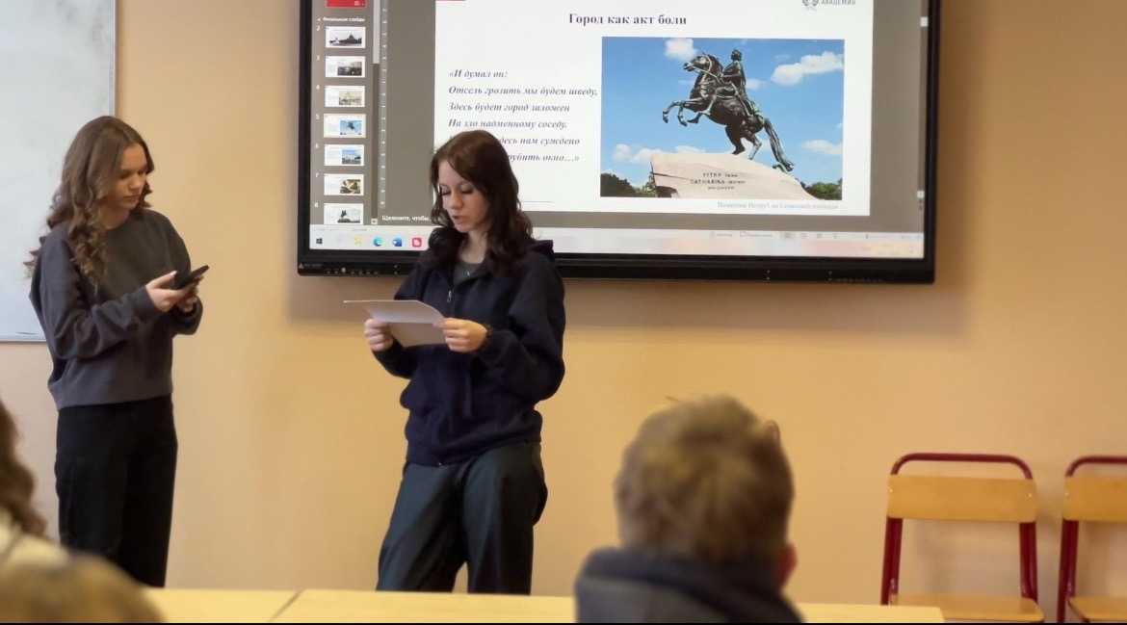

Глава 1.2. Москва- многослойный организм в вечном канале.
Следующим «пациентом» стала Москва, и здесь студенческие рефераты раскрыли новую природу городской души.
Анализ «Мастера и Маргариты» Булгакова показал, что Москва живёт в двух измерениях одновременно. Первое- это бытовой, советский пласт: коммуналки, очереди, бюрократы. Второе- вечное, мистическое, где по тем же улицам ходит Воланд со своей свитой. Точкой их пересечения стала «нехорошая квартира» №50, которую студенты назвали не адресом, а порталом. Булгаков, по их мнению, подарил Москве образ вечного карнавала, где смешаны святое и грешное, высокое и низкое, трагическое и комическое.
Другой взгляд предложил реферат о Маяковском. Если Булгаков видел мистические театр, то Маяковский- гигантскую стройплощадку будущего. Его Москва- это не лабиринт, а машина, рвущаяся ввысь, город-трибуна, где поэт- «ассенизатор и водовоз» революции. Здесь нет места тайным уголкам и призракам прошлого, есть только рёв новой эпохи, грохот строек и пафос пересоздания мира. Таким образом, диагноз Москвы оказался сложным: это многослойный организм, где на обыкновенную бытовую реальность накладывается пласт мистики, а на мистику- пласт футуристической утопии.
Город предстал местом постоянной игры, превращения, карнавального смешивания эпох и смыслов.

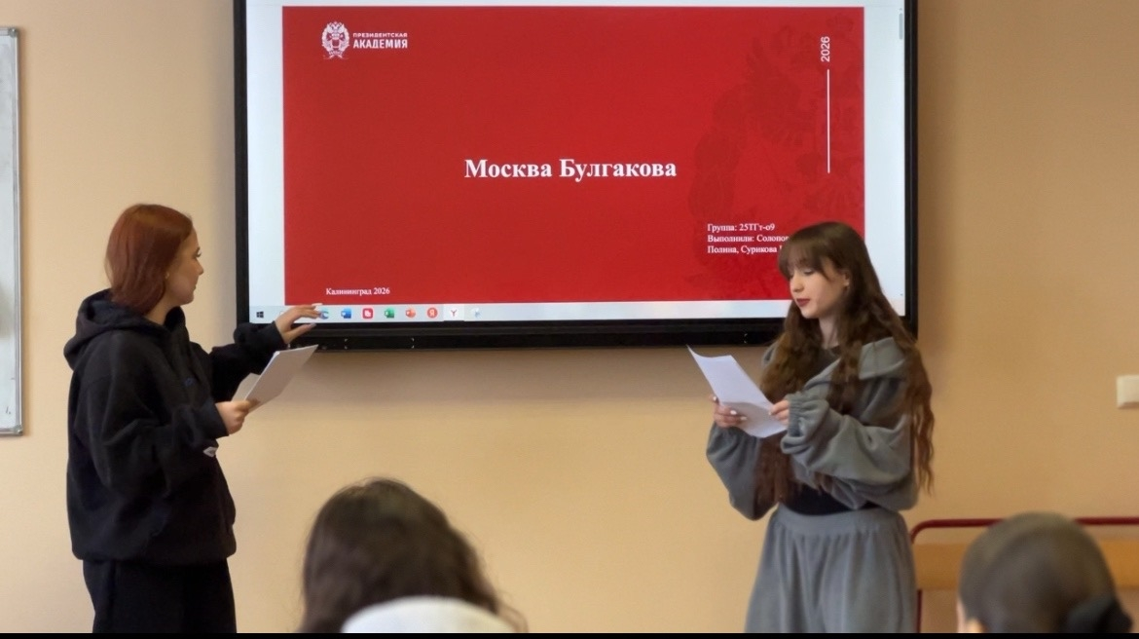
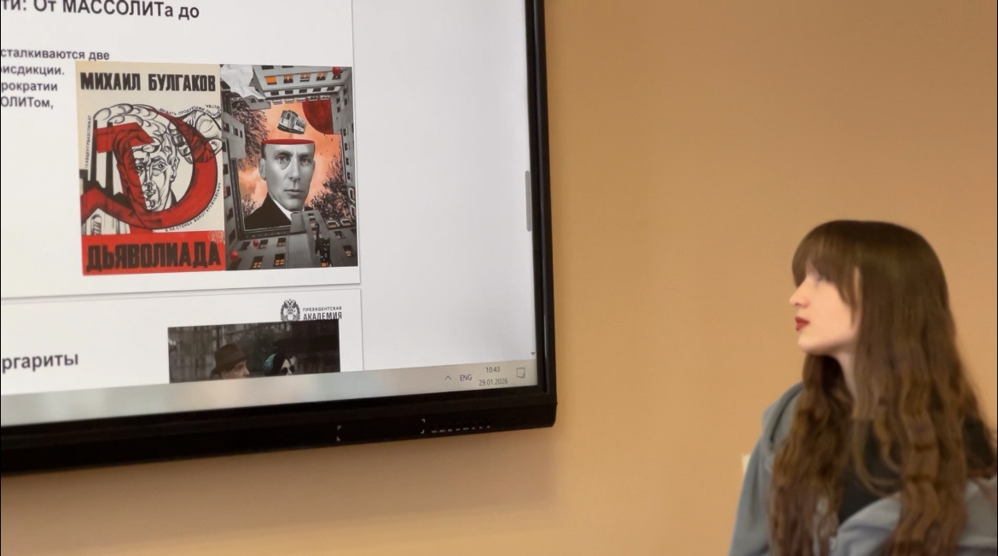

Глава 1.3. Калининград- город-диалог тихих вопросов.
Третий город, Калининград, потребовал от студентов особой чувствительности, ведь его литературный образ соткан из голосов разных культур и эпох. Реферат о Гофмане раскрыл Кёнигсберг как город двойной реальности. За фасадом бюргерского порядка и рациональности у Гофмана скрывается мир магии, безумия и оживших механизмов. Его город- это пространство, где грань между сном и явью постоянно дрожит, а куклы могут оказаться живее людей.
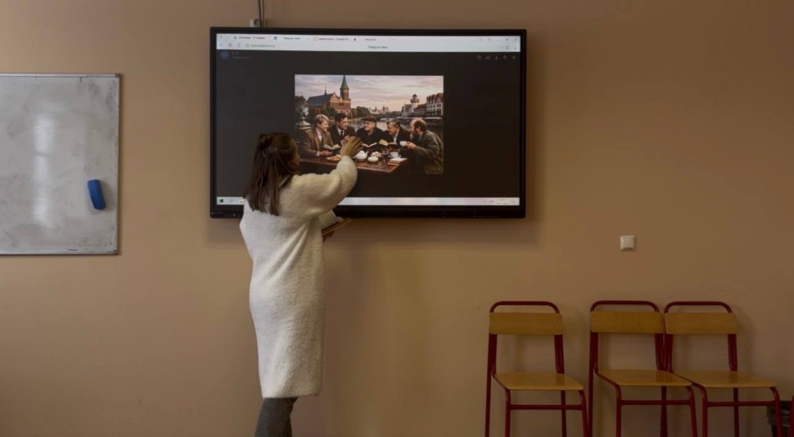
Этот мотив диалога с призраками прошлого продолжился в реферате о русских писателях 20 века. Студенты исследовали как Бродский, Солженицын и Твардовский «вопрошали» этот город. Бродский чувствовал здесь «край земли» и тоску по утраченной Европе, Солженицын искал в архивах свидетельства страшных событий, Твардовский вбивал эту земь стихи о памяти. Калининград для них был не курортом, а местом серьёзного разговора с историей и с самим собой, с «русским вопросом». Итоговый диагноз Калининграда прозвучал как «тихий разговор призраков прошлого с вопросами настоящего». Город предстал «местом-медитацией», где туристический продукт должен быть не развлечением, а эмоциональным и интеллектуальным путешествием-размышлением.
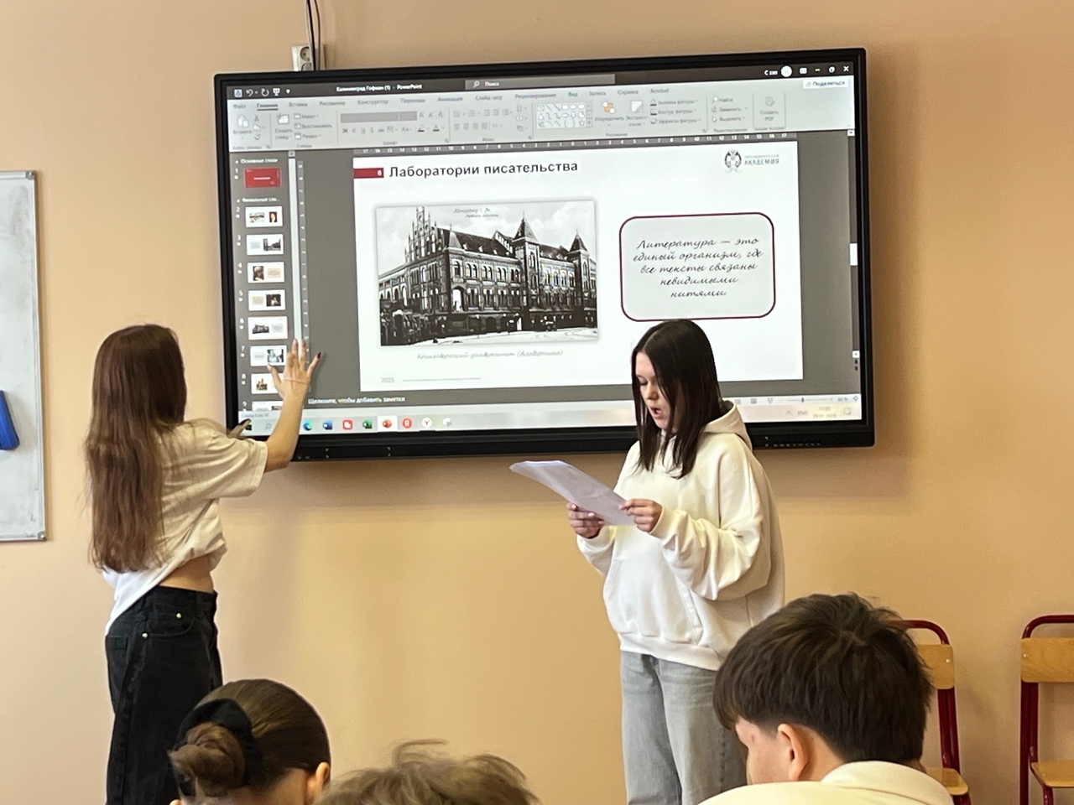
Первый этап проекта выполни свою главную задачу: он сместил фокус студентов с внешних фактических описаний городов на их внутреннюю, смысловую суть. Эти литературные анализы стали не финалом, а стартом, так как дали студентам не готовые ответы, а систему координат и эмоциональный компас для дальнейшей работы.

ГЛАВА 2. Алхимия впечатления. Как превратить строчку из книги в билет на экскурсию.
Если первый этап был школой чуткого слушания, то второй стал лабораторией волшебного превращения. Мы назвали его «алхимией впечатления», так как здесь происходило самое важное: перевод нематериальных эфемерных литературных эмоций в язык конкретных осязаемых услуг. Моя задача была в том, чтобы научить студентов не просто анализировать, а конвертировать культурный код в потребительскую ценность.
Суть этапа можно выразить простой формулой, которую я дала студентам:
Цитата-Чувство-Вопрос-Продукт
На экран были выведены знаковые строки из произведений, и студенты должны были попробовать пройти путь формулы за 60 секунд.

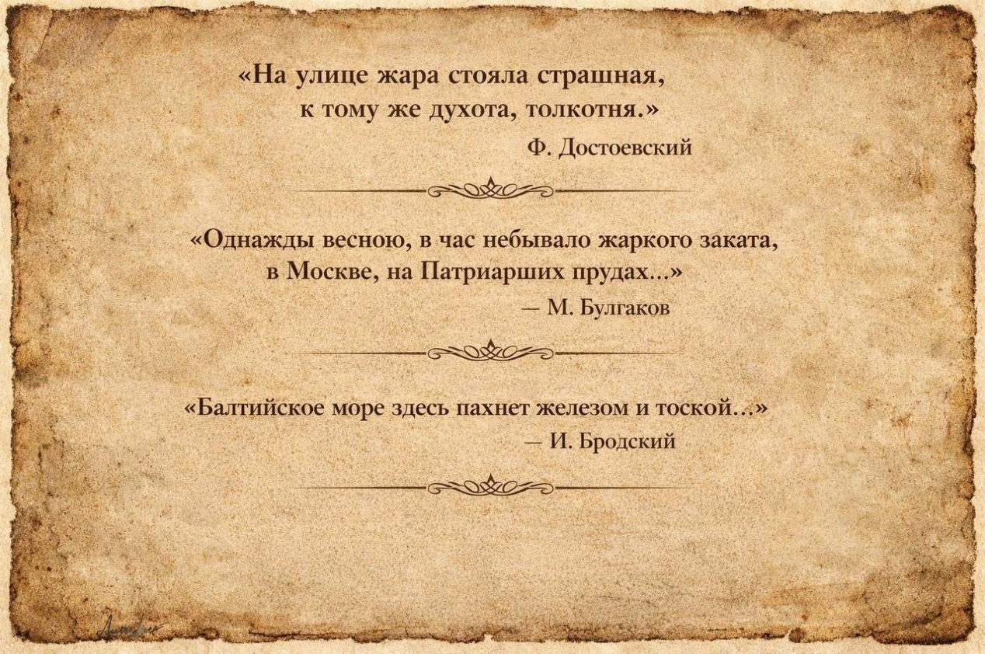

Первый опыт- духота Петербурга.
Цитата: «На улице жара стояла страшная, к тому же духота, толкотня…» Ф. Достоевский.
Чувство: Физический дискомфорт, удушье, скованность.
Вопрос: «Исходя из этого ощущения, что мы можем предложить гостю?»
Ответы студентов: Тур «Душные вечера Петербурга» с веером в подарок, Ночная экскурсия «В поисках прохлады» от душных дворов к ветру Невы и др.
Второй опыт: Мистический закат Москвы.
Цитата: «Однажды весною, в час небывало жаркого заката, в Москве, на Патриарших прудах…» М. Булгаков.
Чувство: предвкушение чуда, сюрреалистического жара, момент перед встречей с чем-то иным, потусторонним.
Вопрос: Что рождает эта фраза?
Продукт: «Прогулка «В час небывало жаркого заката», литературный коктейль «Патриарший закат», фотосессия для пар «тот самый закат» или в «том самом месте» и др.
Третий опыт: балтийская тоска Калининграда.
Цитата: «Балтийское море пахнет здесь железом и тоской» И. Бродский.
Чувство: метафизическя грусть, одиночество, вкус истории.
Вопрос: «Каков наш ответ на это чувство?»
Продукт: Фото-экспедиция «Поэзия хмурого берега», литературный вечер на набережной с чтением стихов Бродского и др.

Студенты научились задавать тексту правильный вопрос: «Как я могу позволить другому человеку пережить то, что описано здесь»?
Это был ключевой перелом в сознании от «Что хотел сказать автор?» до «что я могу сделать для гостя, зная об этом?».
Теперь, имея на руках «диагнозы» городов и «инструменты» превращения, они были готовы к главному- к созданию собственных разработок, которые они смогут применить в будущем в своей профессии.

ГЛАВА 3. Создание собственных бизнес-проектов.
Третий этап был кульминацией всего мастер-класса- переход от слов и идей к конкретным прототипам. Если первые два этапа дали студентам «слух» и «голос», то здесь им предстояло создать целый «организм» - готовый туристический продукт.
Студенты разделились на три команды, каждая из которых получила красивый запечатанный конверт с реальным запросом от условного «заказчика». Это был момент полного погружения в профессию путем творчества и знаний, которые они получили. Студентам были выданы ноутбуки, ватманы и карандаши, а также дано 25 минут на мозговой штурм, проектирование и подготовку речи для защиты проекта. Каждый в команде выполнял отдельную роль. И вот что получилось.

Команда №1: Тур по Петербургу «Диалог с безумием».
Маршрут в проекте сознательно избегал парадных площадей: он вёл через Сенную площадь (точка кипения городского дна), в дворцы-колодцы коломны, к «желтому» Введенскому садику, а финал был у воды на Стрелке Васильевского острова- как метафора очищения.
Ключевая атмосферная «фишка»: Гостям вначале маршрута выдается медный ключ, а в финале этот ключ бросали в Неву, символически освобождаясь от накопленного напряжения.
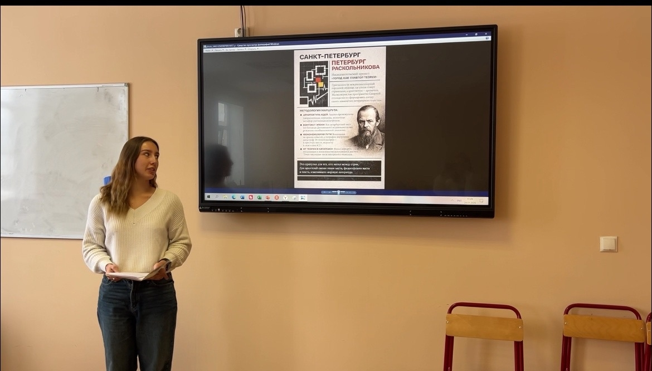
Команда №2: Гала-ужин «Булгаковская Осень».
Меню было настоящей поэзией из трёх блюд:
«Закат на патриарших» - фламбированные креветки в апельсиновом соусе.
«Бег по следу Бездомного»- тартар из говядины с хреном и солёными огурцами.
«Коктейль Маргарита»- этот коктейль напрашивался в меню сам собой.
«Прощение Пилата»- десерт «Лунная дорога»- белый мусс, тёмный шоколад и крошка из пряного печенья.
Элемент сервиса: Официанты в белых перчатках подают блюда с цитатами из «Мастера и Маргариты». В середине ужина на 5 минут гаснет свет, и из темноты раздаются мурлыкание и смех кота Бегемота.
В течение вечера играет живая джазовая музыка, а артисты одеты в костюмы свиты Воланда. Певица надевает костюм Геллы.

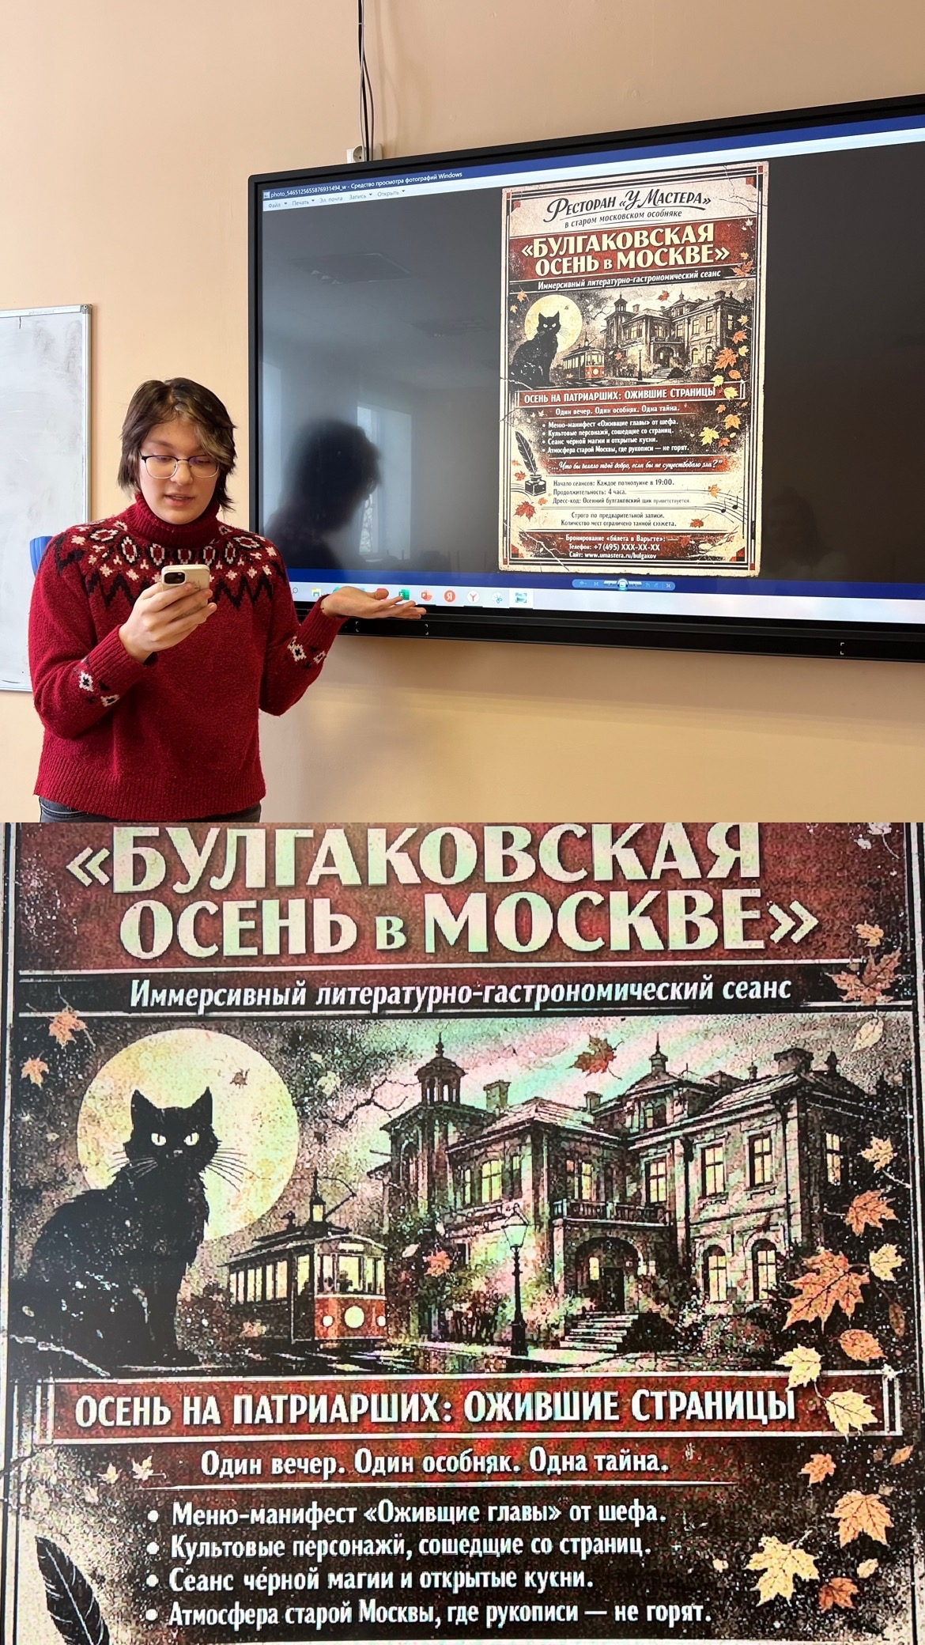

Команда 3: Экскурсия по Калининграду «Гости из большой России».
Это не рассказ, а четыре места встречи. У воды- с Бродским, у стен королевского замка- с Солженицыным, в парке победы-с Твардовским.
Механизм погружения: гостю выдаётся простой аудиоплеер «Аудиодневник постороннего». В каждой точке, надев наушники, он слышит монолог от первого лица «Я Бродский. Для меня это место- край света…».
Финал-ритуал: В конце маршрута гость получает гладкий камень и перманентный маркер. Он оставляет свое желание на камне и бросает его в море.

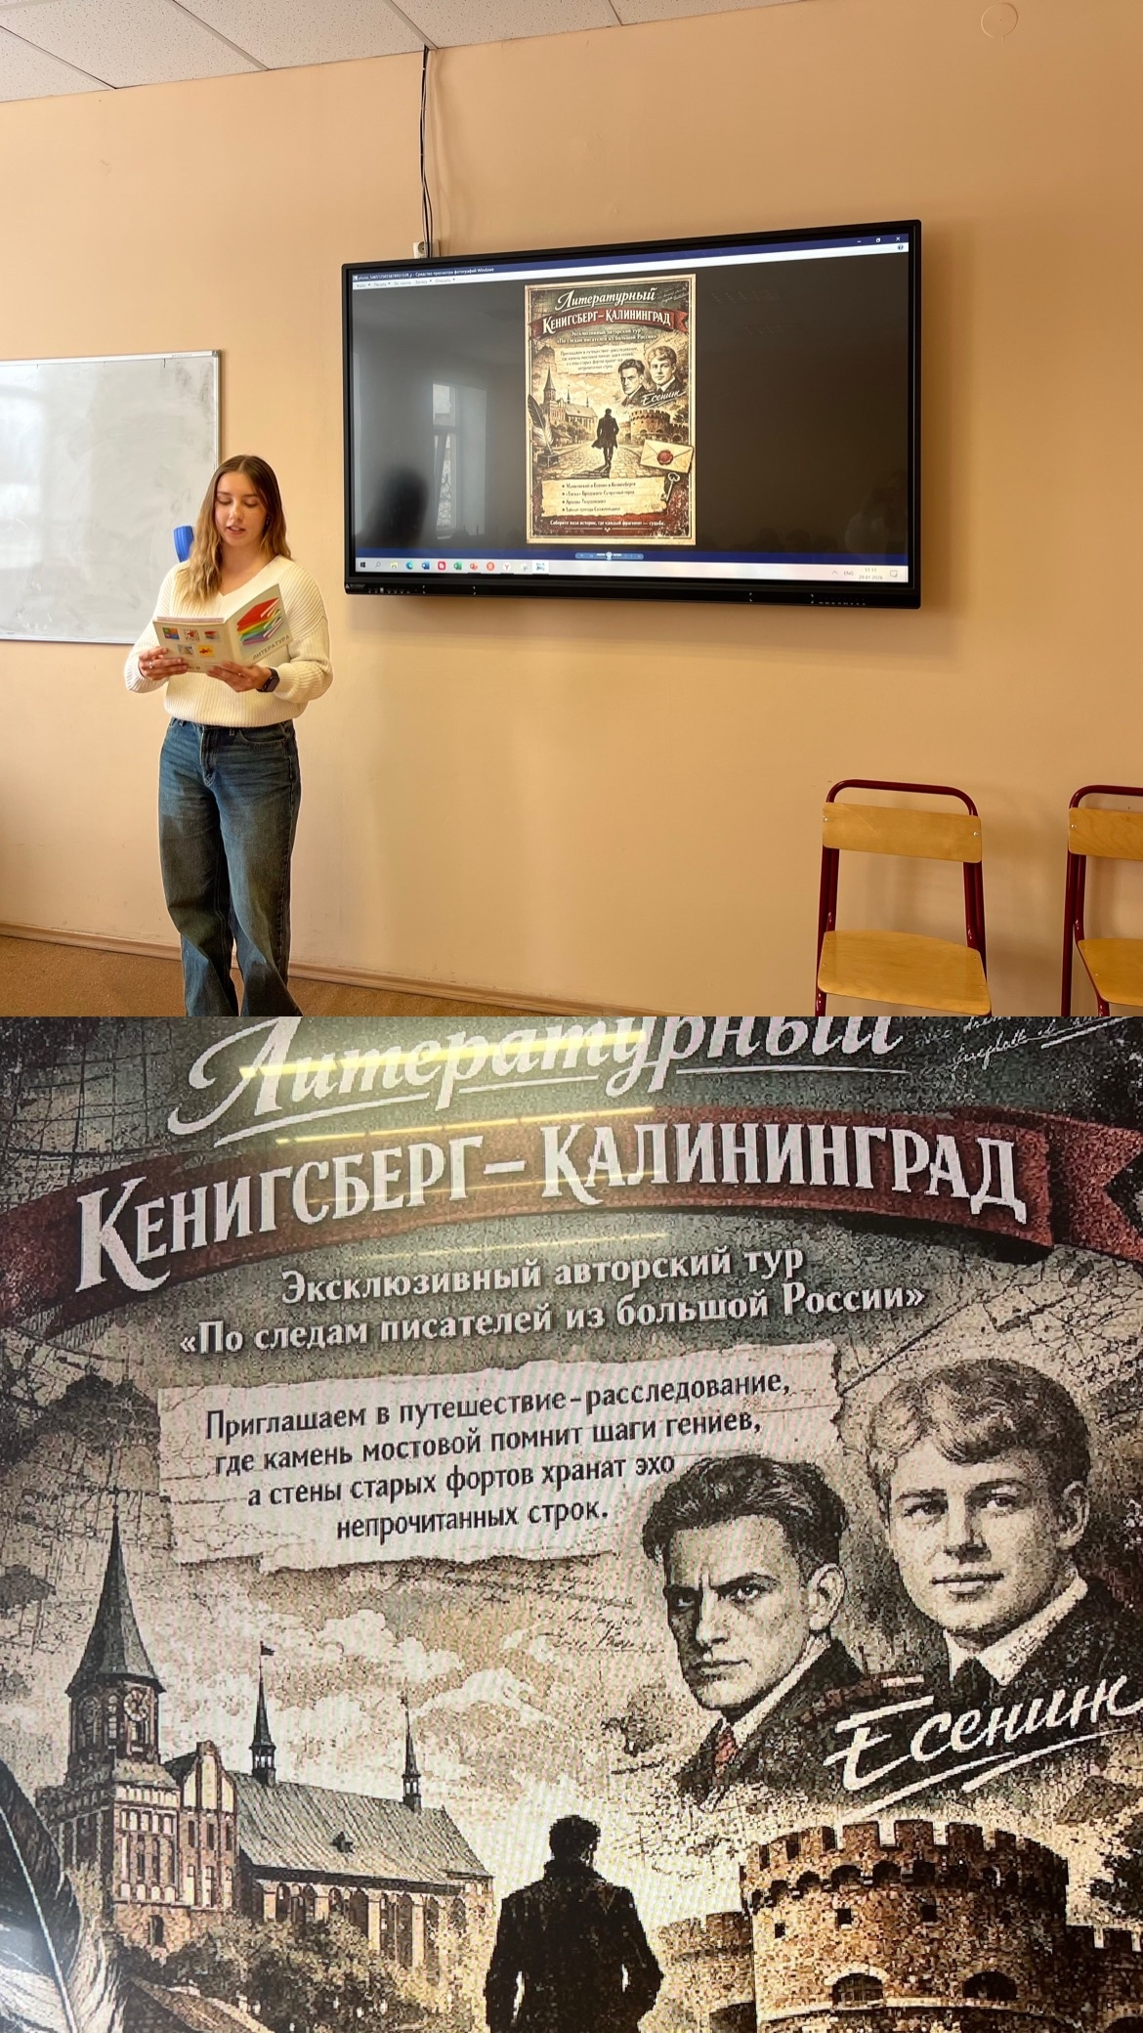

Защита проектов длилась около 15 минут. У студентов было три минуты, чтобы представить свою идею. Выступления были яркими и эмоциональными, так как студенты защищали уже не просто учебное задание, а свой личный проект и детище. Присутствующие на паре преподаватели профессиональных дисциплин задавали различные наводящие вопросы, ответы на которые показали глубину понимания проекта: петербургская команда говорила о «духовное гигиене», московская- о синтезе гастрономии и театра, калининградская- о целевой аудитории «мыслящих 30+» и продвижении через литературные журналы и интеллектуальные клубы.

Заключение.
Этап проектирования завершил полный цикл трансформации: От литературного текста к осязаемому продукту через понимание эмоции произведения. Студенты не просто предложили идеи- они создали законченные миры, с продуманной логистикой, механикой погружения и философией. Они доказали, что классическая литература- это не музейный экспонат, а живой механизм, из которого можно создать не только маршрут путешествия, но и напомнить про важность патриотизма. В этом и заключалась главная победа- их и моя, как преподавателя и наставника.

